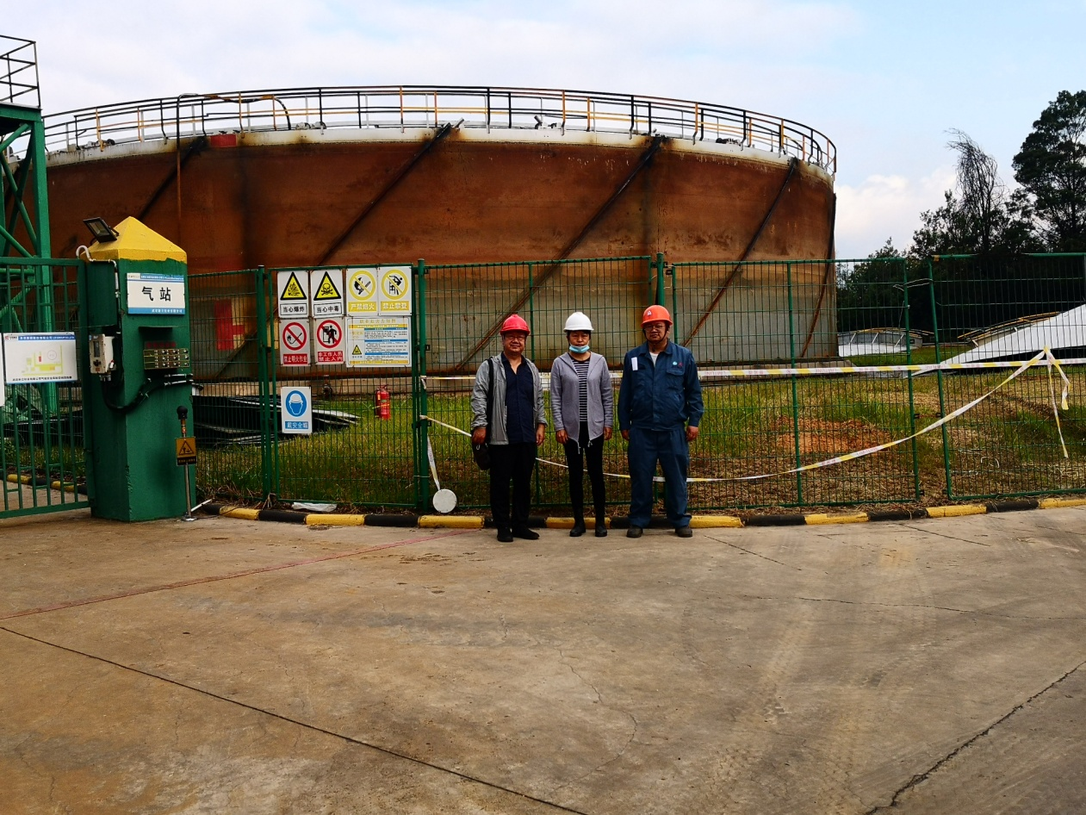
图F2-3 评价人员现场照片

